***I. I. S. “G. Vallauri” Settore Tecnologico***

|  |  |  |  |
| --- | --- | --- | --- |
| Francavilla Andrea | Laboratorio di Fisica | Relazione  N°26 | Fossano, 14/05/2024 |
| Classe 2 B INF | Gruppo: Francavilla Andrea, Manunta Gabriele, Lorenzo Barberis, Ufe Elio |

**TITOLO: Resistenze in Parallelo**

**Obiettivi:**

1. Verificare che la AV ai capi di resistori collegati in parallelo è la stessa.

2. Verificare che l'intensità di corrente totale è uguale alla somma delle correnti che passano nei resistori.

3. Determinare la resistenza equivalente e confrontare il suo valore con quello determinato sperimentalmente.

**Materiale Utilizzato:** Cavi, generatore e due multimetri (uno

usato come amperometro e l’altro come voltmetro).

**Schema di montaggio:**

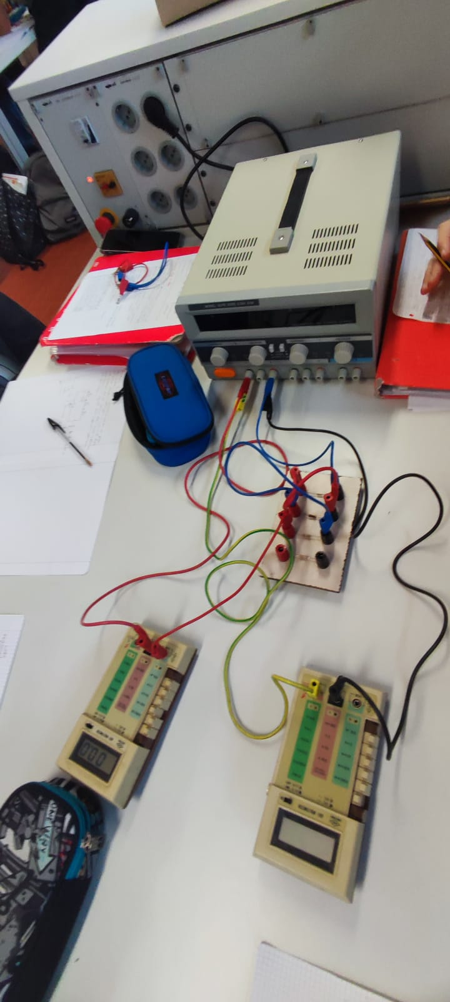

**Cenni Teorici:** Due o più resistenze si dicono in parallelo quando sono collegate in modo che passi la stessa differenza di potenziale.

**Procedimento:**

1. Montare il circuito elettrico.
2. Collegare l'Amperometro e verificare l'intensità
3. Collegare il voltmetro e verificare la differenza di potenziale.
4. Calcolare la resistenza equivalente.

**Raccolta Dati:**

AV1= 5 V AV2= 5 V AV3= 5 V

Itot= 89,6 A 11= 33,8 A 12= 22,9 A 13= 33,9 A ItotVer=90,6 A

Richiesta= OFF/I= 5 V/89,6 A = 0,05

R1=0,14 R2=0,21 R3=0,140

1/Richiesta= 1/R1+ 1/R2+ 1/R3= 1/0,14 + 1/0,21 + 1/0,14= 19 1/0

Req= 1/1/Req= 1/19= 0,050

**Conclusioni:** Gli obiettivi dell’esperienza sono stati raggiunti in quanto la somma delle ΔV varia pochissimo dalla ΔV del generatore e l’intesità di corrente che passa nelle varie resistenze è sempre la stessa.